课题 | 专题 中国的对外交往  （走向世界：中国外交的千年跨越） | 课型 |  | 复习课
课  标  解  读 | 依据《义务教育历史课程标准（2022年版）》要求，本专题需达成以下目标：  1.借助历史地图梳理各时期对外交往的主要史实、交往特点及交流成果，掌握不同历史阶段对外交往的时空分布特征。  2.学会运用史料分析对外交往的历史影响，辩证分析开放与封闭对国家发展产生的影响。  3.传承古代友好交往、开拓进取的精神，增强民族自豪感和对外开放的时代意识。
教  材  分  析 | 本专题以“中国对外交往的历史脉络与文明互鉴”为核心，梳理了古代到近现代中国的对外交往史实。通过了解不同时期交往的背景、形式、特点及影响，帮助学生认识中国对外交往从“主动开放”到“被动应对”再到“主动融入”的历史逻辑，理解中华文明“兼容并蓄、和平共处”的交往特质，树立“和平发展、合作共赢”的历史视野。本专题的时代价值在于理解“开放则兴、封闭则衰”的历史规律，理解国家今天的外交政策（如和平共处五项原则、构建人类命运共同体）有其深厚的历史根源和现实必然性，从而增强对国家发展道路的理解和认同。
学  情  分  析 | 认知基础：学生已分散掌握各个时期的中外交流重大历史事件，但缺乏系统梳理和中外横向、古今纵向对比，对重大历史事件之间的逻辑关系理解不深入。  能力短板：对每一时期的对外交往缺少宏观的把握，缺乏“政策—变化—影响”的完整分析链条，史料分析、对比归纳类题型的答题技巧欠缺，时空观念和全球视野有待强化。  学习需求：复习阶段需构建中国对外交往的知识体系以及“对外政策—对外关系的变化—影响”的完整分析链条，通过真题演练、对比分析提升材料解读与逻辑论证能力，加深对中国坚持改革开放以及新中国外交政策的认识。
教  学  目  标 | 唯物史观：正确认识古代和近现代对外交往的重大历史事件，理解不同时期对外关系的特点，逐步形成面向世界的视野和意识。  时空观念：将时间轴与地图相结合，掌握中国不同时期对外关系的变化，构建发展时空框架。  史料实证：运用文献、图片等史料初步理解国家政治、经济和对外之间的关系，从而理解影响对外关系的因素，做到论从史出、史论结合。  历史解释：能够阐释“对外政策—对外关系的变化—影响”之间的联系，能够 能够阐释同一时期中国与世界的联系。  家国情怀：了解中国对外关系，初步具有国际视野和全球意识，初步理解和平、发展、合作、共赢是时代潮流，了解构建人类命运共同体理念的重要意义。
重点 | 1.梳理从秦汉到明清中国对外交往的主要史实（如丝绸之路、遣唐使、郑和下西洋、闭关锁国等），概括各阶段的交往特点与交流成果。  2.借助历史地图，明确不同时期对外交往的路线、主要区域及空间变化趋势，形成时空观念。  3.初步理解“开放则兴，封闭则衰”的历史规律，认识对外开放对国家发展的重要性。
难点 | 1.辩证分析不同历史时期开放与封闭政策的复杂影响。  2.多角度探究对外交往对政治、经济、文化、科技等方面的具体影响，  3.比较古代、近代和现代的对外关系，将开拓、和平、包容的精神内化为当代学生的民族自豪感与对外开放的时代意识。
教学准备 | - 教学工具：多媒体课件（史料片段、时空轴、对比表格、中考真题、历史图片/地图）  2. 预习任务：学生按时期梳理重大史实的背景、政策、影响；完成基础对比表格，标注疑难问题。
教学过程
教学环节 | 教学内容 |  | 设计意图
导入 | 图片导入：（展示世界地图，展示与中国建交的国家数量大洲分布情况）  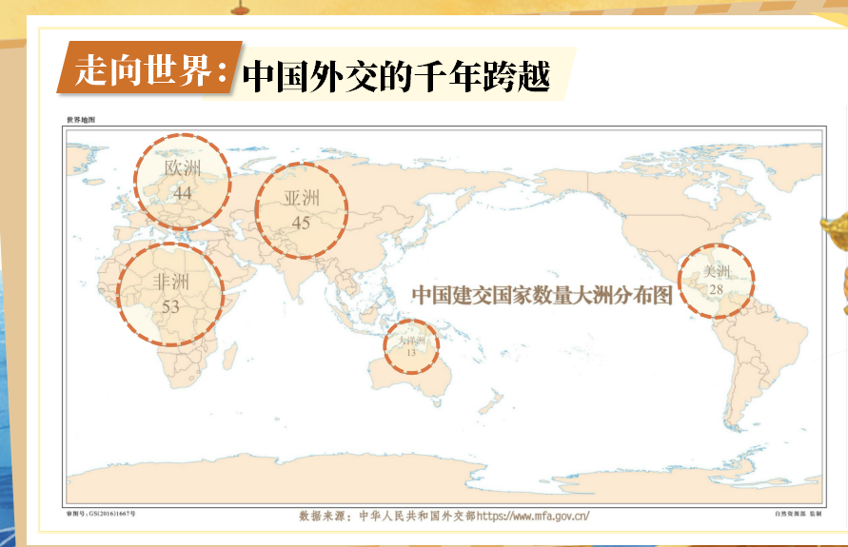  从驼铃到汽笛，从古丝路到“一带一路”，中国从未停止与世界对话。但这条对话之路并非一帆风顺——有时大门敞开，有时却大门紧闭。今天，我们走进“中国的对外交往”这幅跨越两千多年的历史长卷。  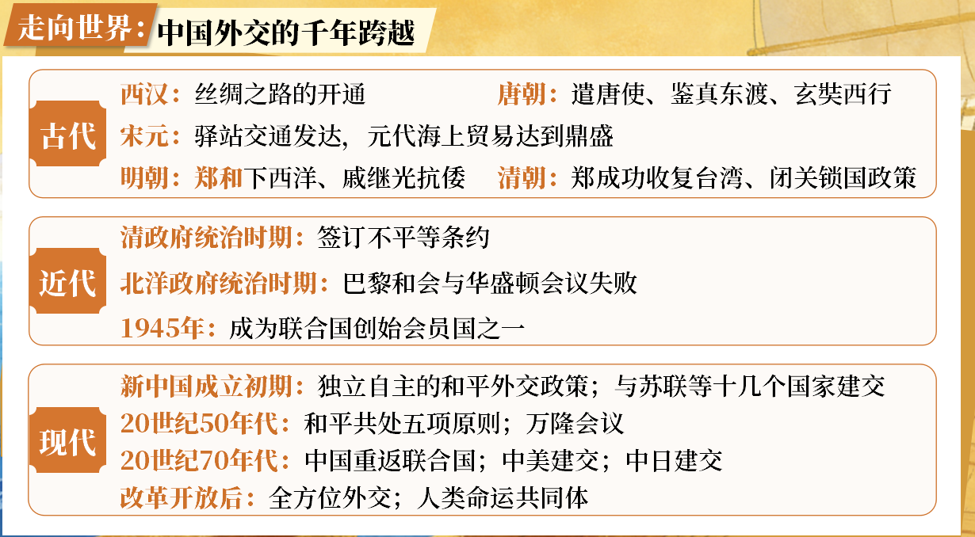  我们先整体了解本主题下的复习内容，涵盖中国古代、中国近代和中国现代的对外交往，不同时期中国的对外交往呈现出了不同的特点。 |  | 以直观图片创设情境，展示当今中国的朋友圈，点明“中国外交”这一主题，激发学生探究兴趣。  便于学生整体把握本的复习。
新课教学 | - 古代外交：从开放到封闭  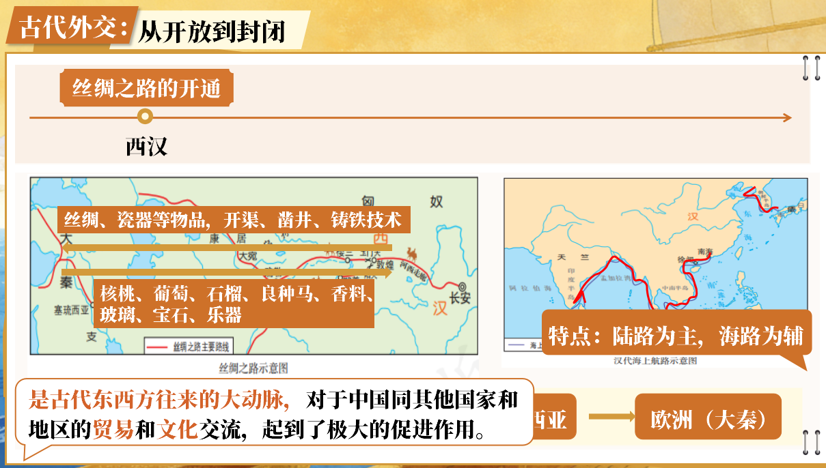  教师：（首先出示汉代的丝绸之路）丝绸之路既有陆上丝绸之路，也有海上丝绸之路。首先我们来看陆上丝绸之路。大家回忆旧知，概括陆上丝绸之路的路线。  学生：长安——河西走廊——西域——中亚、西亚——大秦（欧洲）  教师：那为什么叫做丝绸之路呢？通过丝绸之路交流的物品还有哪些？  学生：商人们将丝绸、瓷器等物品，开渠、凿井、铸铁技术运到中亚、西亚，再转运到更远的欧洲；又把西域的核桃、葡萄、石榴、良种马、香料、玻璃、宝石、乐器运到中原。  教师：我们可以看到，这条道路对于中外交流起到了怎样的作用？  学生：丝绸之路是古代东西方往来的大动脉，对于中国同其他国家和地区的贸易和文化交流，起到了极大的促进作用。  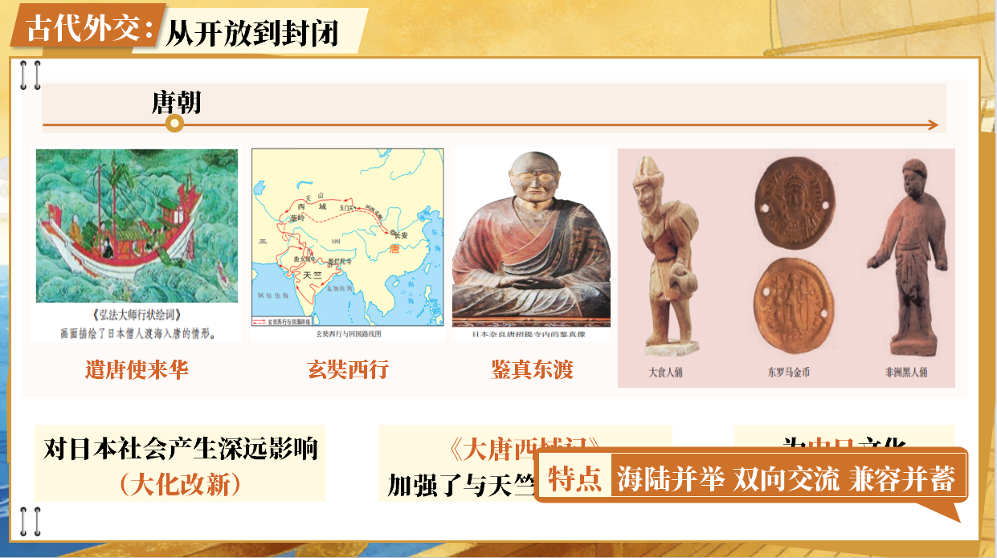  教师：汉武帝还大力开辟海上交通。汉朝时已形成多条海上航线。通过地图我们可以看到主要的航线。中国的丝绸等物品经过这条航线再转运到欧洲地区，因此这条航线被称为“海上丝绸之路”。这一时期，中国的对外交往所呈现出来的特点是陆路为主，海路为辅。唐朝的对外交往与汉朝相比又有哪些发展呢？  教师：（出示对外交往的图片）同学们，以上图片反映了唐朝对外交往的什么史实呢？  学生：遣唐使来华、玄奘西行、鉴真东渡。同桌之间说一说相关史实的具体内容并进行展示。  教师：遣唐使来华和鉴真东渡，他们走的是海路，而玄奘西行是陆路，可以说明唐朝对外交往的什么特点？  学生：海路并举。  教师，你还能从上面的图片中获取什么信息呢？唐朝的对外交流还有别的特点吗？  学生：（小组合作并展示）玄奘西行和鉴真东渡还体现了唐朝实行开放的对外政策，兼容并包，体现了双向交流。  教师：大家概括得很全面，史论结合，有理有据。在唐朝的墓葬中，还出土了大食人俑、东罗马金币、黑人俑，说明这些国家与唐朝都有交往，也说明唐朝在当时的影响力很大。  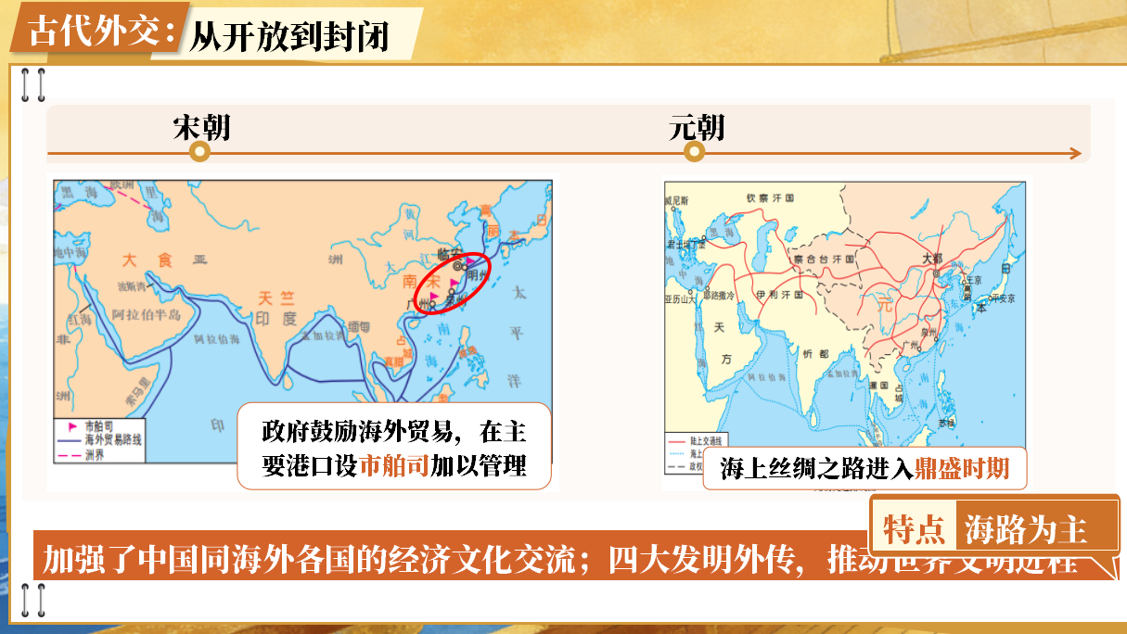  教师：谁能概括一下宋元时期的对外交往呢？  学生：宋元的海外贸易更为发达，航线很多，而且范围广。宋朝还设置了专门管理海外贸易的机构市舶司，说明政府是鼓励海外贸易的。元朝时期海上丝绸之路进入了鼎盛时期。所以，这一时期的对外交往以海路为主。中国的指南针、火药、印刷术经丝绸之路向外传播，对世界产生了巨大影响，促进了世界文明的进程。  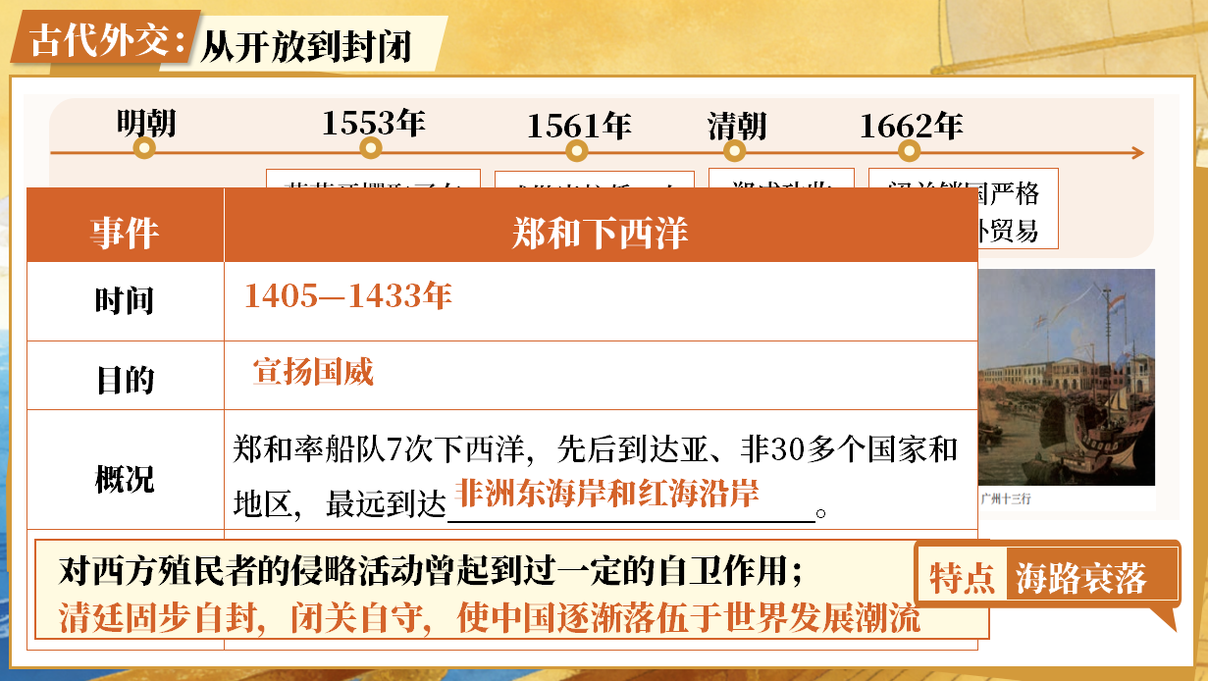 |  | 时间轴与地图相结合，培养学生的时空观念核心素养。  通过地图直接展示汉代的对外交流，同时提高学生解读地图的能力。  培养学生历史解释的核心素养，通过解读图片，提高分析问题和获取信息的能力  学生提取信息，归纳总结，通过四大发明外传的影响，增强民族自豪感和自信心。
新课教学 | 教师：接下来我们看一下明清时期的对外交往。  学生:重点回顾清朝郑和下西洋和清朝闭关锁国政策。  教师：在明清的对外交往中，我们可以看出和平交往与冲突并存，采取的对外政策也发生了变化，由开放走向封闭，海路衰落。  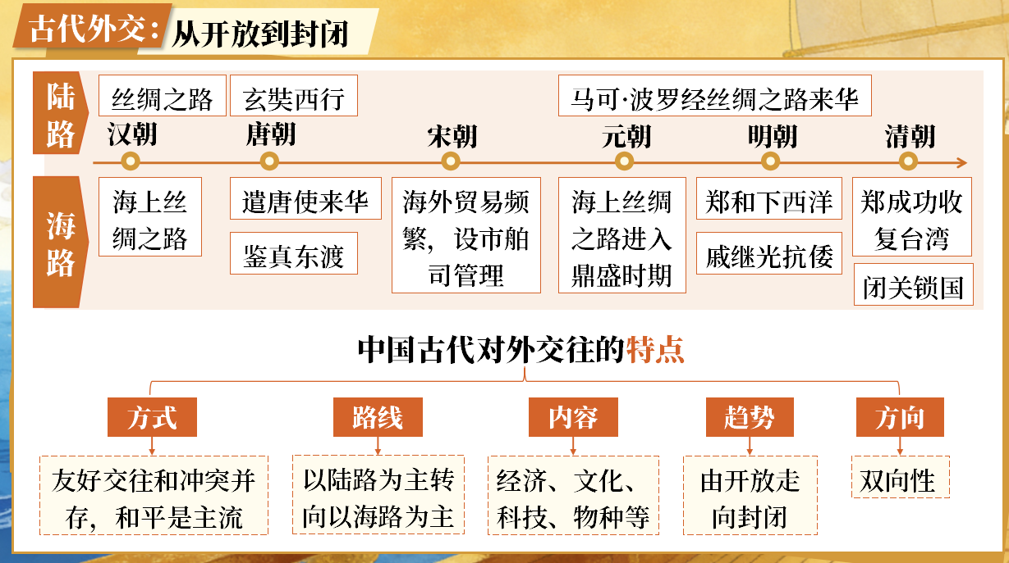  教师：我们把古代对外交往的史实整理一下，你能从中得到什么信息？（提示：可以从方式、内容、路线、趋势、方向等方面去思考）  学生：交流方式——友好交往和冲突并存，以友好交往为主；路线——以陆路为主到以海路为主；内容——经济、文化、科技、物种；趋势——开放走向封闭；方向：具有双向性。  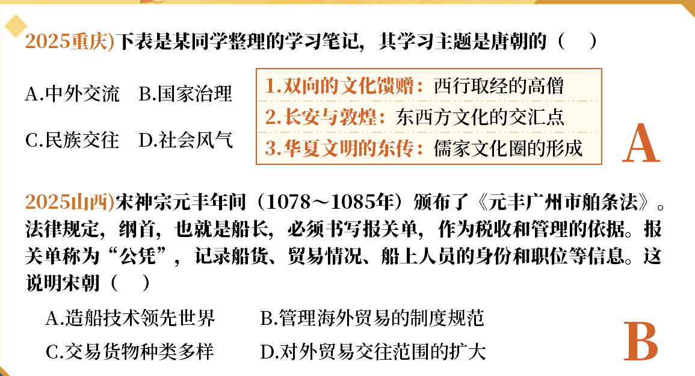  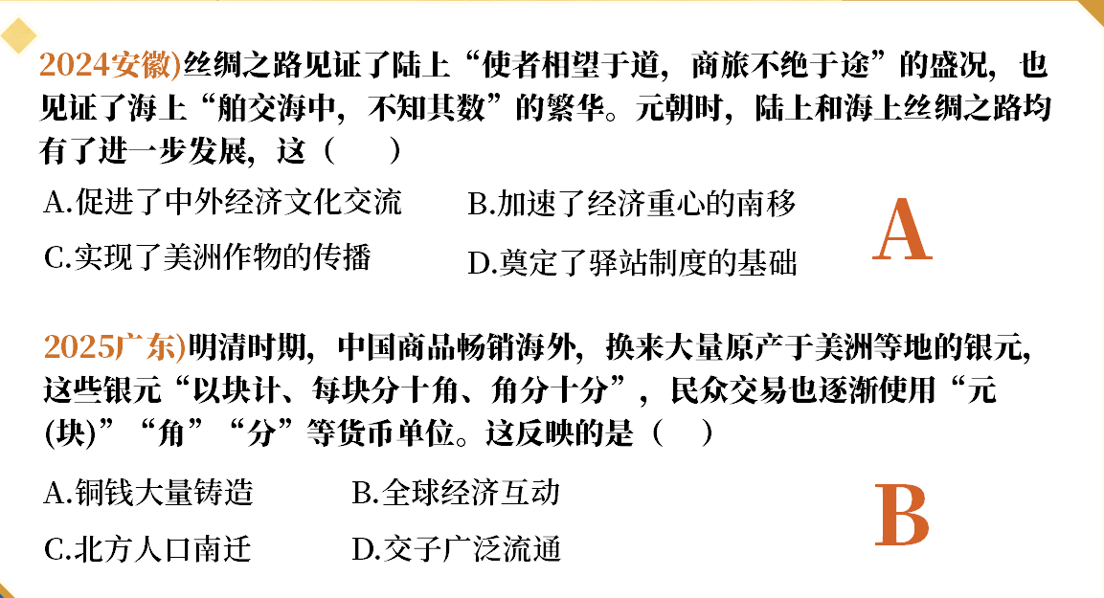  通过中考题，学生知道本专题考查的方式以及侧重点。进而巩固基础知识，学会灵活运用知识。  - 近代外交：从屈辱到觉醒  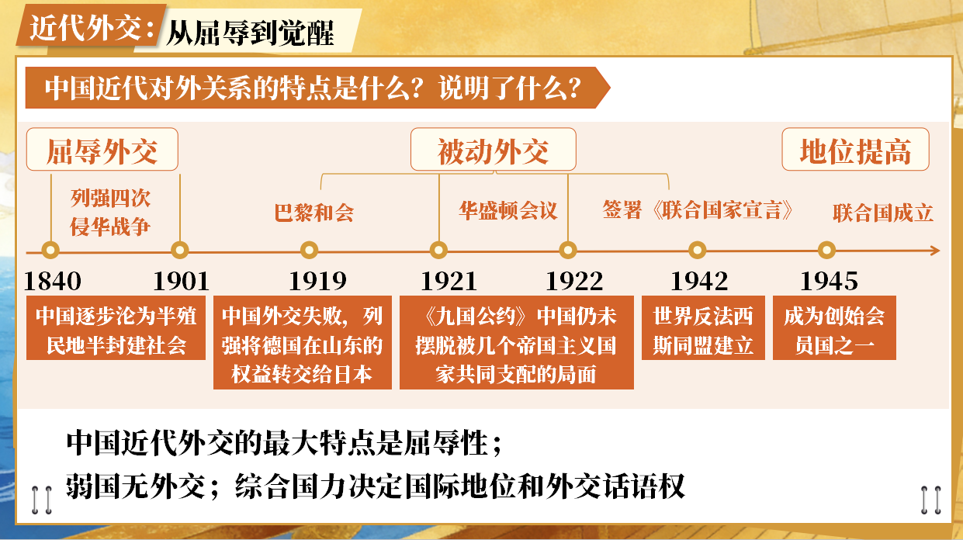  教师：出示近代外交的重大历史事件，引导学生思考中国近代对外关系的特点是什么？说明了什么？  学生：中国近代我们被迫打开国门，所以我们的外交是屈辱的、不对等的、不独立的。说明弱国无外交，综合国力决定国际地位和外交话语权，尤其是巴黎和会中国外交失败。  教师：没错，在世界反法西斯战争中，中国发挥了巨大作用，中国战场是世界反法西斯战争的东方主战场，所以我们成为联合国的创始会员国之一，中国的国际地位提高。  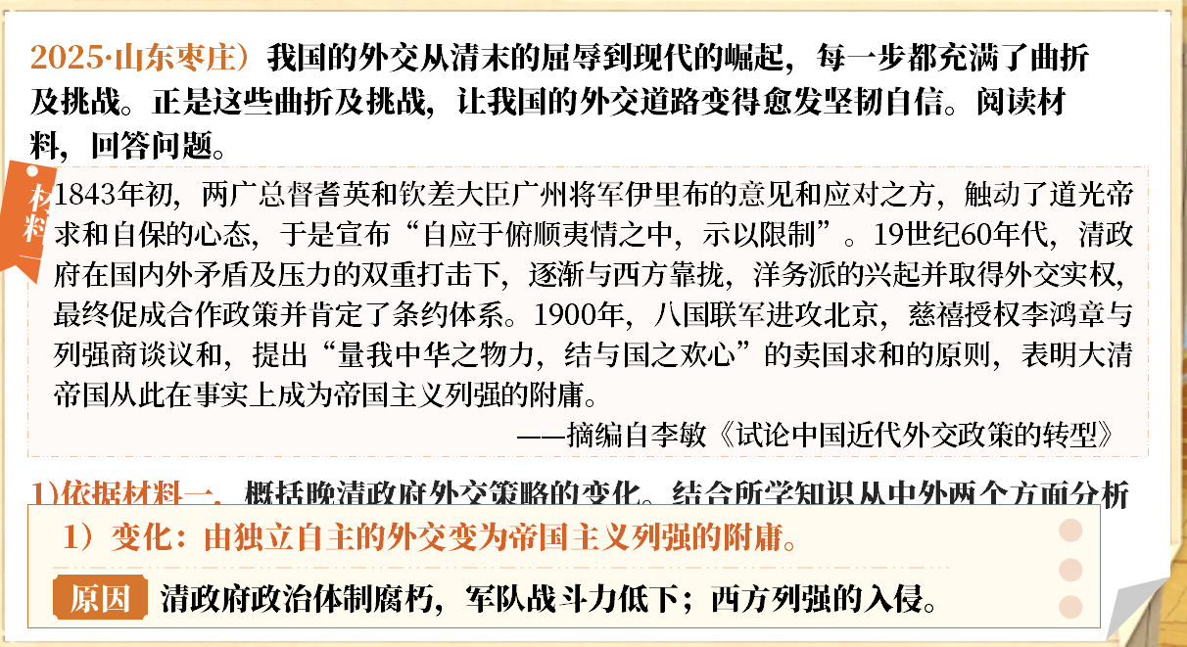  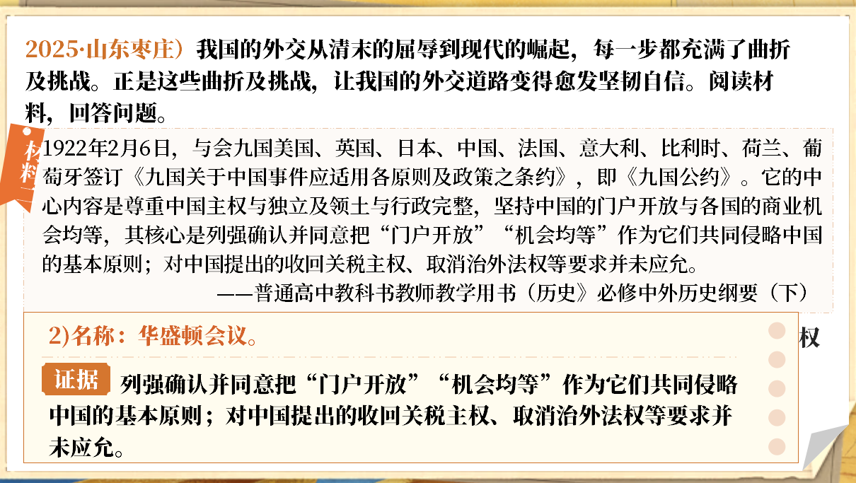  过渡：2021年3月18日至19日，中美高层战略对话在美国举行，对于美方的“待客之道”，在首次会议的开场白中，杨洁篪严正回应，“美国没有资格居高临下同中国说话，中国人不吃这一套。”下图是这次战略对话后很多中国人争相转载朋友圈的一张对比图，体现了国人浓浓的民族自豪感！  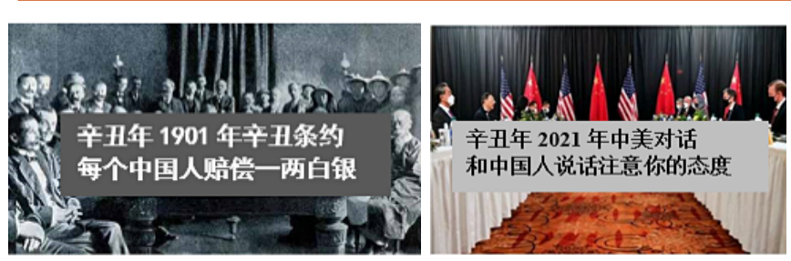  教师：从旧中国的屈辱外交到如今外交上的“霸气回应”，你认为中国外交底气显著增强的根本原因是什么？  学生：综合国力的增强，国际地位不断提高。  （过渡）我们一起来回顾新中国的外交  - 现代外交：从自主到引领  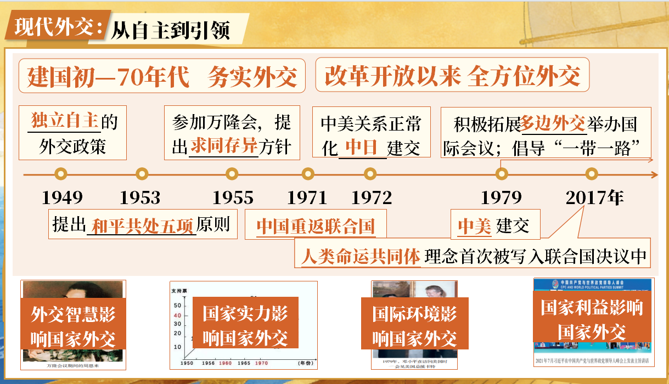  学生：把新中国成立以来取得的外交成就填写完整。  教师：新中国成立之后到70年代，我国开展务实外交，新中国开放以来形成全方位的外交。同学们，根据老师出示的这几张图片，你能归纳一下影响国家外交政策的因素有哪些吗？  学生：在万隆会议上提出周总理提出“求同存异”的方针，使会议圆满成功，而且加强了与亚非国家之间的联系，说明外交智慧影响国家外交；中国在1971年重返联合国，这主要是由于国家综合国力的提高；70年代，由于受到国际环境的影响，中美关系开始走向正常化。1979年，中美双方出于国家利益的需求，正式建立外交关系。  教师：我国在1972年出现第二次建交高峰的重要历史事件有哪些？  学生：美国总统尼克松访华；中日建交。  教师：出示《中华人民共和国成立以来与我国建交的国家数量变化柱状图》，提问我国建交的国家数量不断上升的原因有哪些？你从中得到哪些启示？  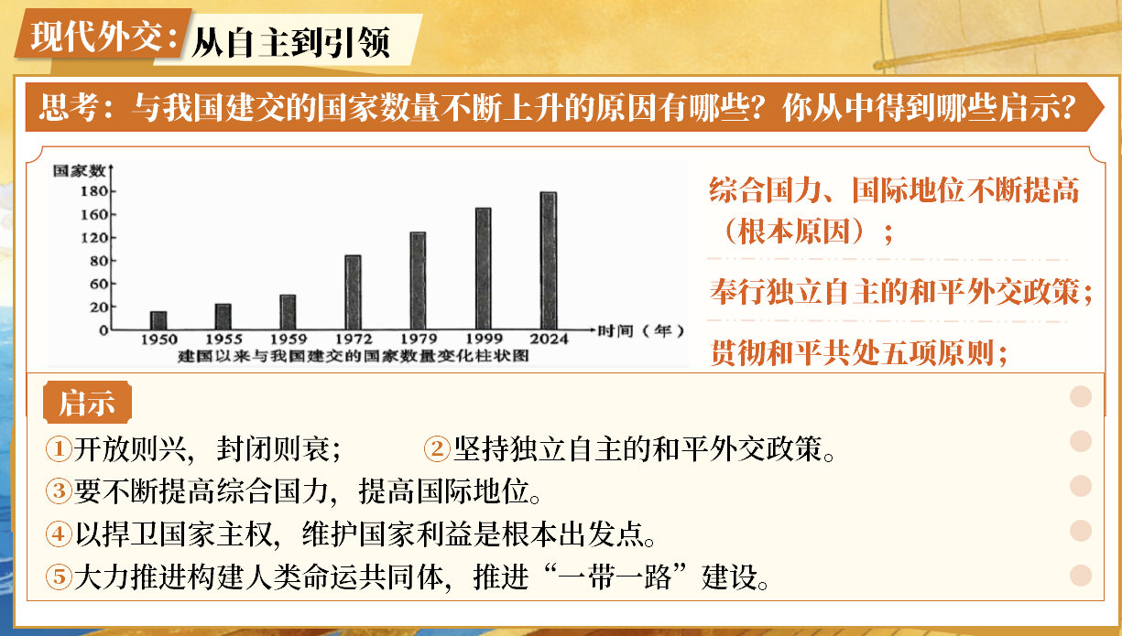  学生：（小组讨论后展示）  原因：综合国力、国际地位不断提高（根本原因）；奉行独立自主的和平外交政策；贯彻和平共处五项原则；针对国际形势的变化，采取积极灵活的外交政策。  启示：①开放则兴，封闭则衰； ②坚持独立自主的和平外交政策。 ③要不断提高综合国力，提高国际地位。 ④以捍卫国家主权，维护国家利益是根本出发点。⑤大力推进构建人类命运共同体，推进“一带一路”建设。  教师：大家总结得很全面，这也是中考中经常出现的考点。接下来我们通过真题练习，查漏补缺。  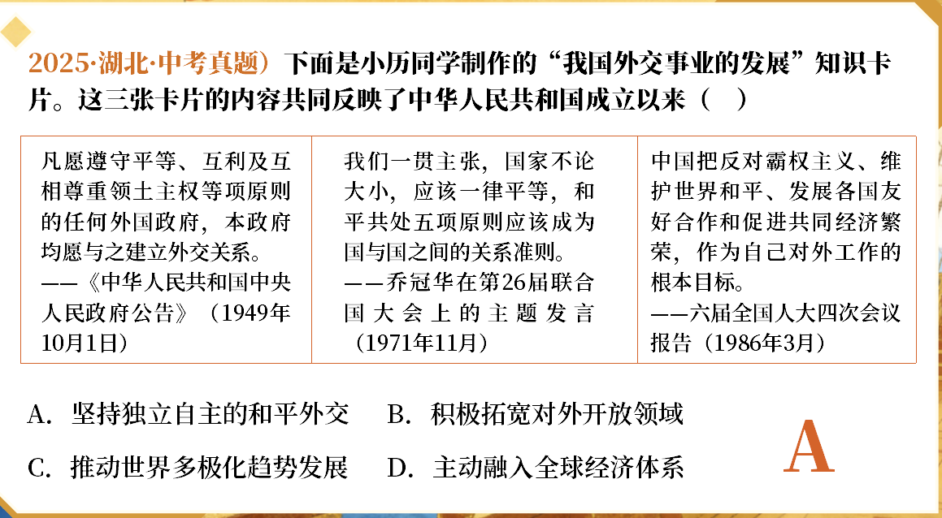  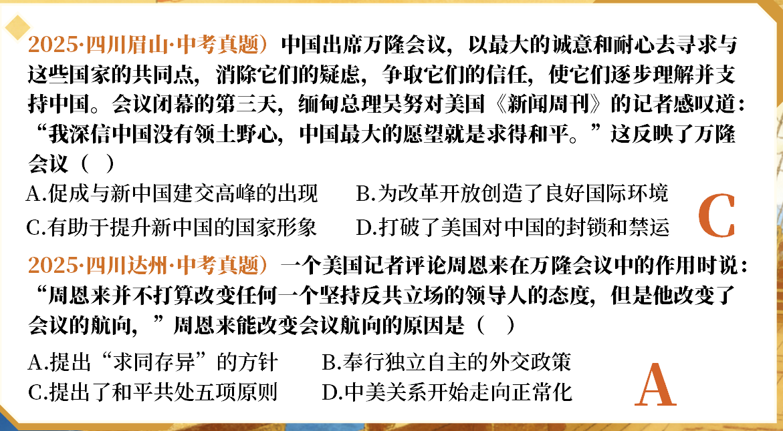  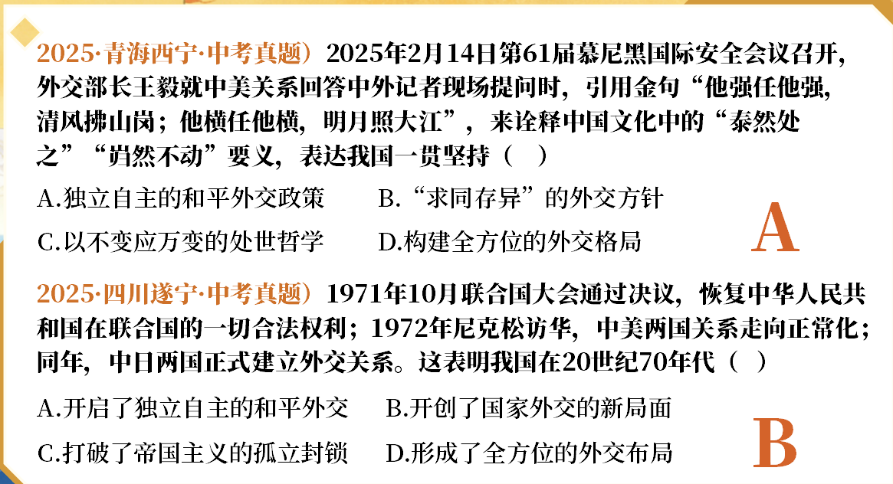  教师：我们再看以下材料题是如何考查的。  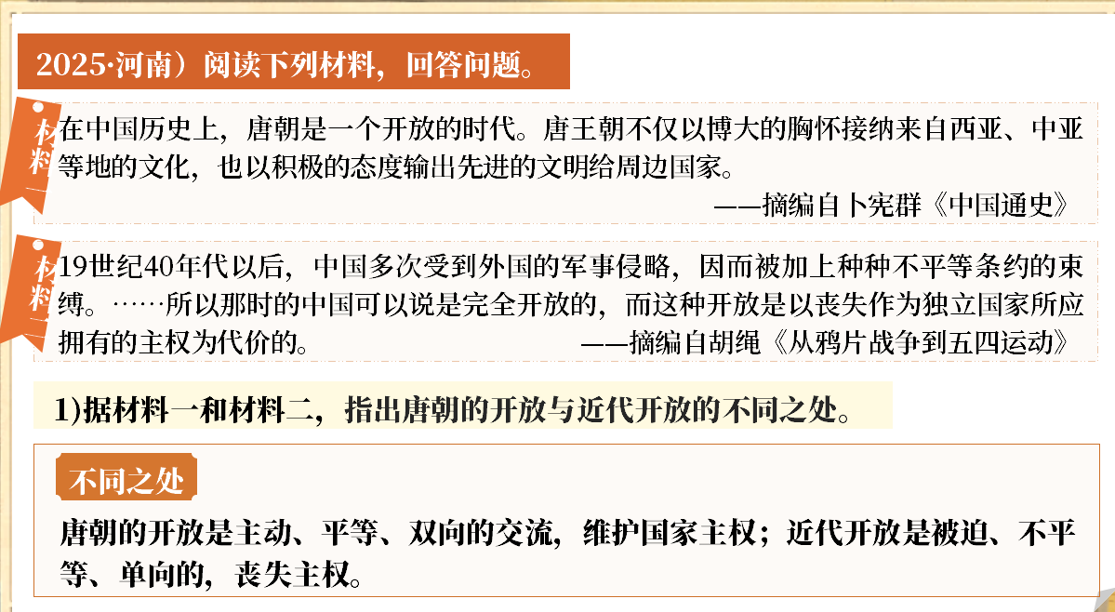  不同之处：唐朝的开放是主动、平等、双向的交流，维护国家主权；近代开放是被迫、不平等、单向的，丧失主权。  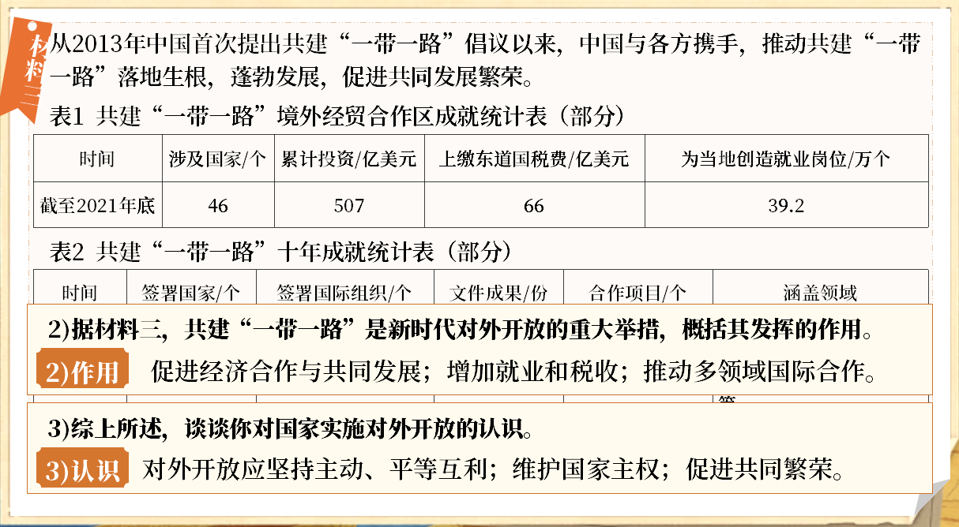  - 作用：促进经济合作与共同发展；增加就业和税收；推动多领域国际合作。  （3）认识：对外开放应坚持主动、平等互利；维护国家主权；促进共同繁荣。  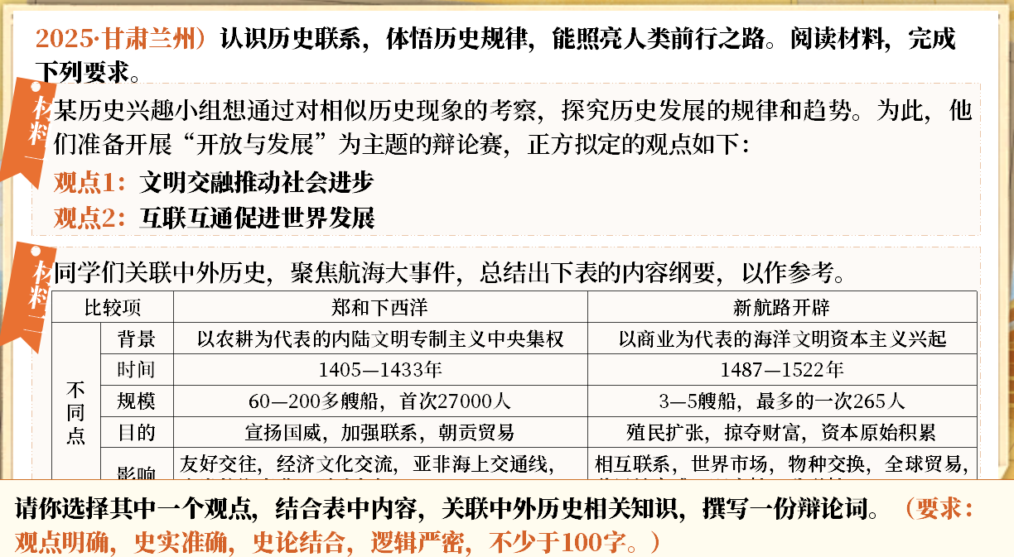  学生：小组合作之后进行展示，教师点评，然后给出参考答案。  选择观点2：互联互通促进世界发展。  辩词：1405—1433年为了宣扬国威郑和七下西洋，船队规模庞大，到达亚非30多国，促进贸易和文化交流；1487—1522年新航路开辟，开辟推动世界市场形成，促进物物交换和全球贸易网络扩展。尽管郑和下西洋与新航路开辟虽背景、目的不同，但均加强了地区间联系，这些历史事件充分表明，互联互通能够打破地域限制，让不同地区的人们相互了解、相互交流，从而推动世界的发展。在当今时代，互联互通的重要性更加凸显。全球贸易的蓬勃发展、国际合作的日益紧密、文化交流的丰富多彩，都离不开互联互通。只有通过互联互通，我们才能共享资源、共同发展，应对全球性的挑战。  综上所述，互联互通是促进世界发展的重要力量。 |  | 培养学生对整体知识分析和归纳的能力  中考选择题体现学科融合，培养学生的唯物史观，全面客观地看待历史事件。  以时间轴形式梳理近代中国外交，培养学生的时空观念。  结合时间轴，总结特点，提高学生的历史分析能力。  通过练习加强答题技巧的指导，学生从中得到历史启发，培养学生历史解释的历史核心素养。  通过图片的直观对比，强化学生对“综合国力决定国际地位和外交话语权”的理解。  通过时间轴和填空相结合的方式，把零散知识系统化，帮助学生形成完整认知框架，同时让学生明白考查重点。  通过小组讨论，学生，碰撞思维的火花，提高多角度分析历史问题的能力。  加深对知识的理解与运用，增强学习的针对性和实用性。帮助学生理解国家今天的外交政策有其深厚的历史根源和现实必然性，从而增强对国家发展道路的理解和认同。  真题训练，提升能力，培养思维。  引导学生阐释中国对外关系的变化，感悟中国的崛起，从而增强民族自信心。  理解中国推动“一带一路”、提出构建命运共同体正是顺应了历史发展潮流的举动，理解其中的发展智慧。  进行学法指导，培养学生的历史思维能力。
课程小结 | 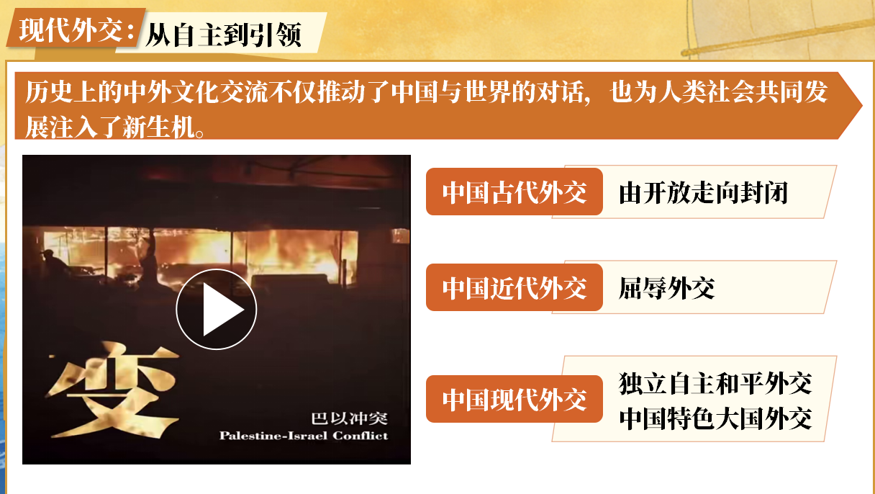  教师总结：（播放视频，了解当今世界局势）历史上的中外文化交流不仅推动了中国与世界的对话，也为人类社会共同发展注入了新生机。
板书设计 | 

